**Alioune DIAGNE**

**DOCUMENTATION D’UTILISATION DU SITE**

**Introduction**

BOOKISH est un service en ligne qui permet de rechercher, de prévisualiser et d'acheter des livres numériques. Cette librairie propose également une fonctionnalité de prévisualisation qui permet aux utilisateurs de lire un extrait du livre avant de l'acheter. De plus, les utilisateurs peuvent stocker leurs livres préférés pour y accéder facilement à tout moment.

**Les principales fonctionnalités du site web**

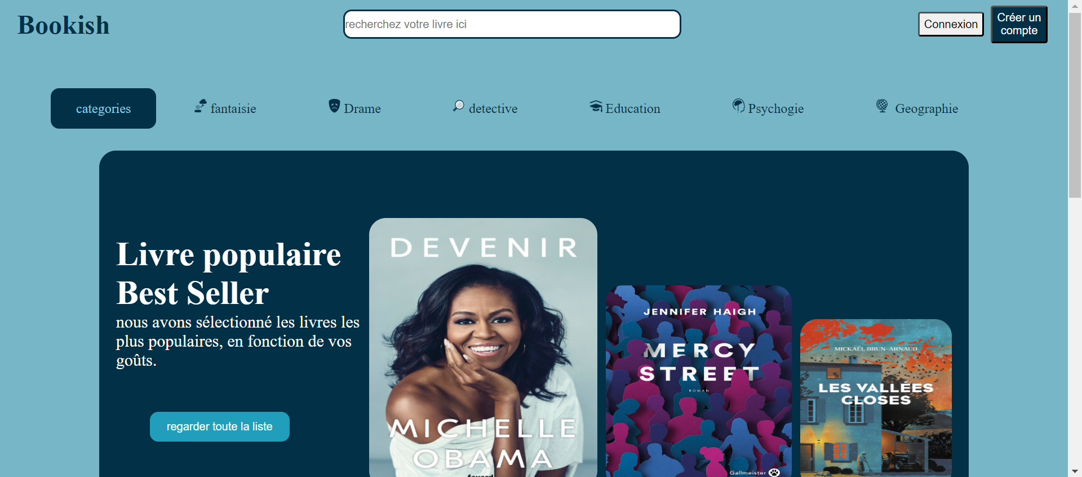

**1, Comment s’inscrire sur le site**

* Pour s’inscrire il faut cliquer sur le bouton **Créer un compte** qui se trouve sur la partie droite du navigateur.

* Après il va te mener sur la page inscription ou l’utilisateur **doit remplir toutes les cases** et cliquer sur **Envoyer**

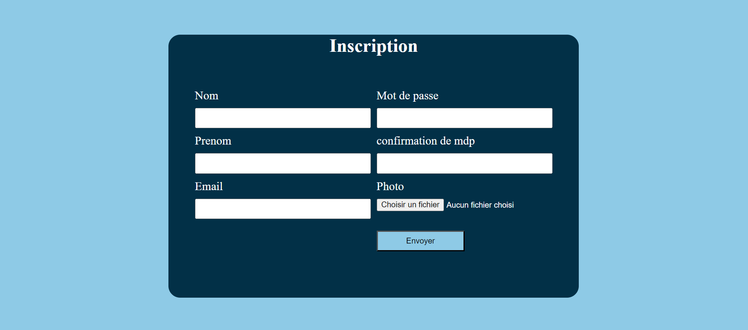

Voici l’exemple de Nathan qui s’inscrit. Sachez que si le mot de passe n’est pas identique au mot de passe de confirmation vous ne pourrais pas vous inscrire et faut savoir avoir que toute les case sont obligatoire sauf Photo

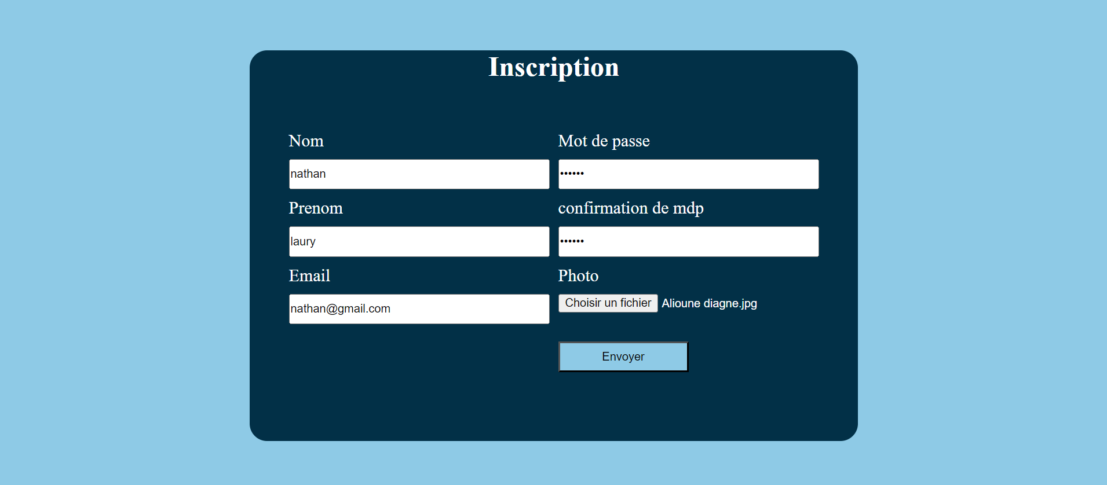

* Après avoir cliqué sur envoyer, un pop-up s'affichera pour indiquer que l'inscription a été réalisée avec succès et vous féliciter.

**2, Comment se connecter sur le site**

* Pour se connecter il suffit de cliquer sur le Button **connexion**

* Après cela vous vous renvoyez sur la page connexion. Vous mettez votre **Email** et **Mot de passe** et après cliquer sur **connexion**

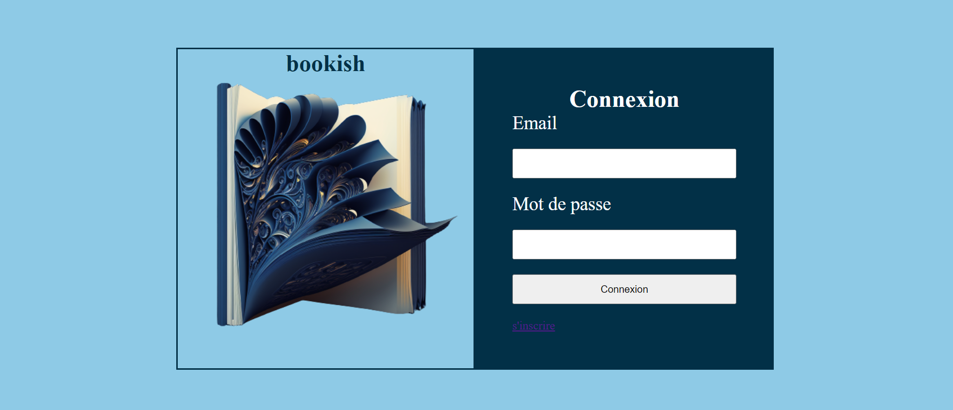

* Vous allez constater que votre page d'accueil a changé. De nouvelles fonctionnalités seront disponibles, telles que l'affichage de la première lettre de votre prénom à droite, ainsi qu'un bouton favori et trois petits points.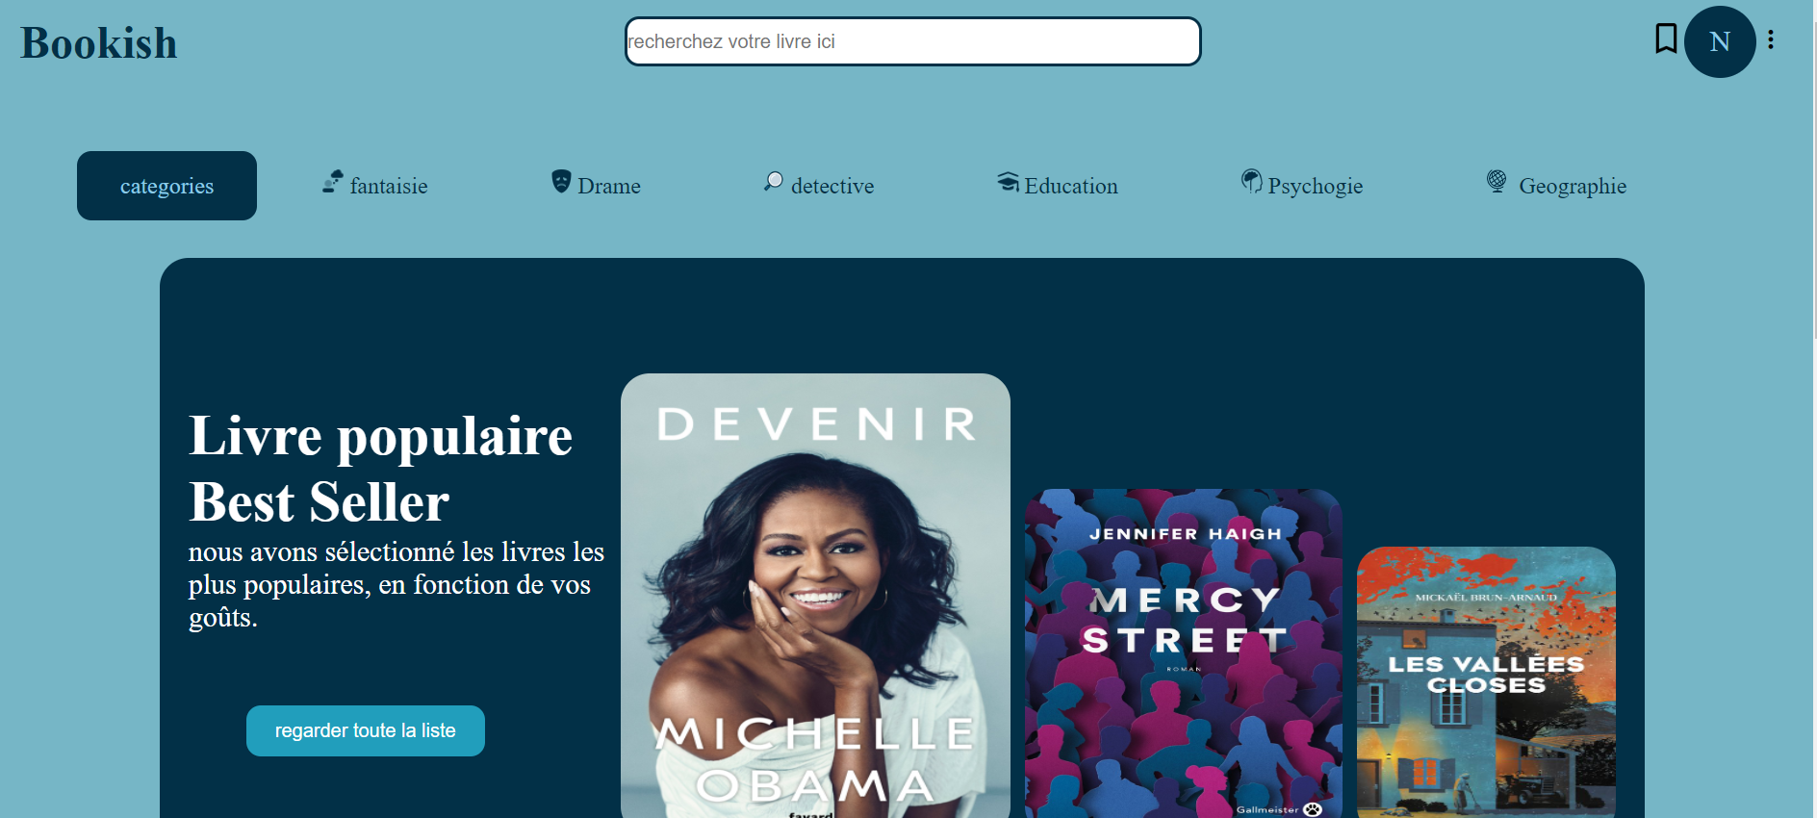

**3, Comment rechercher un livre**

* Pour rechercher un livre il faut cliquer sur la **barre de recherche** et écrire le livre que vous souhaitez rechercher Apres vous cliquer sur le bouton **Recherche**

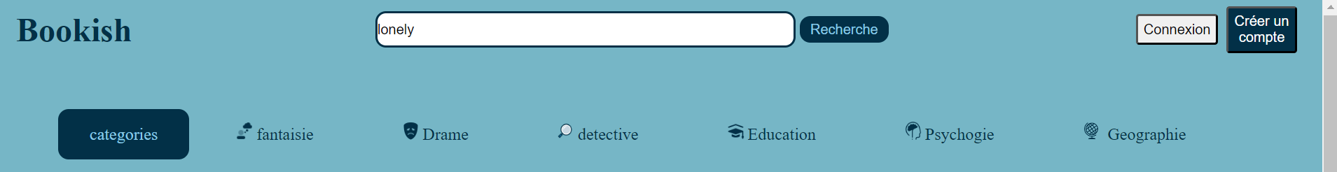

* Après vous verrez votre livre

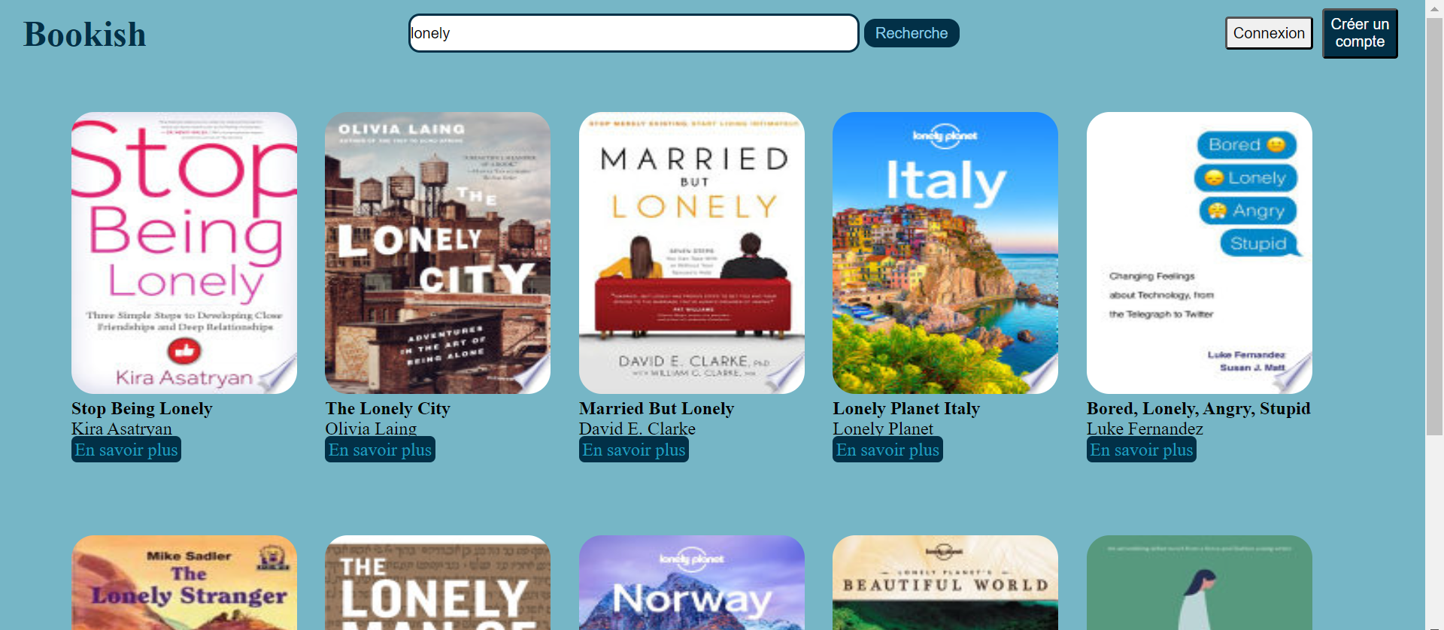

**3, Comment Ajouter un livre au favori**

* Pour ajouter un livre il fait **cliquer sur** **l’icône** contour du signet Icône gratuitqui se trouve en haut à droite du livre que vous voulais ajouter aux favoris vous verrez que l’icône va devenir vert

Après avoir cliqué l’icône deviens 

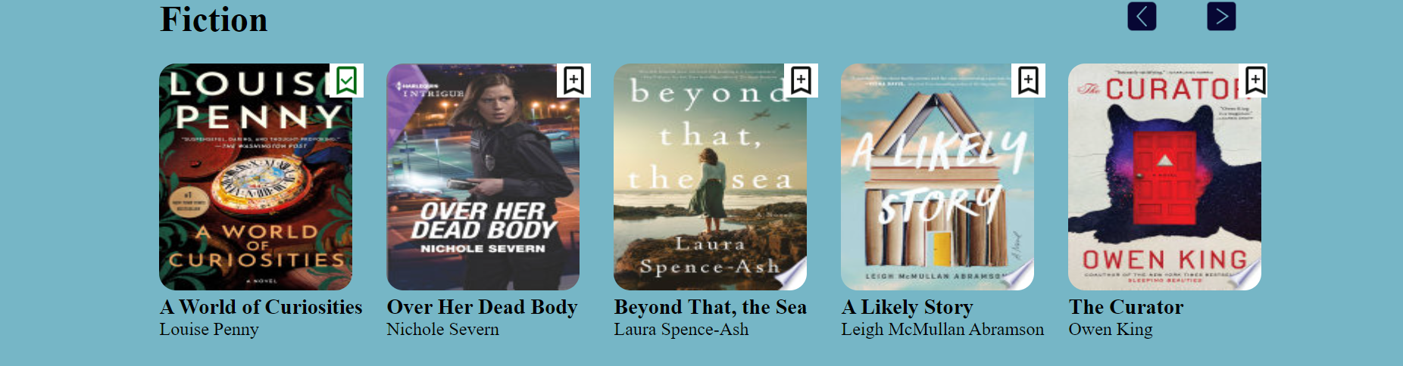

* Pour vérifier que votre livre a été bien ajouter **cliquant sur l’icône favoris** sur le navigateur



* Il vous affichera tous les livres que vous avez ajoutez aux favoris

**4, Comment supprimer un livre au favori**

* Pour supprimer un livre il faut **cliquer le bouton supprimer**

* Après le livre sera supprimer

**5, Comment Modifier ses informations personnelles**

* Il faut cliquer sur **les trois buttons** qui se trouve sur le navigateur

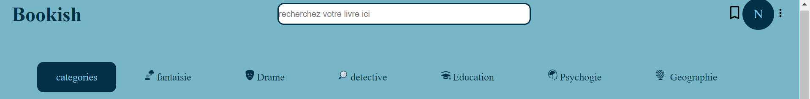

* Il va afficher trois option Mon compte, paramètre, Déconnecter il faut cliquer sur **Mon compte** pour modifier votre info personnelle

* Il va vous mener sur la page mon compte vous pouvez modifier mon information en **cliquer sur la case** que vous souhaitez modifier

On remplacer Nathan par Alioune

**6, Comment se déconnecter**

* Pour se déconnecter il faut **cliquer sur les trois petits points** qui se trouve sur le navigateur



* Après vous cliquer sur déconnecter

* Et voila vous vous êtes déconnecter

